
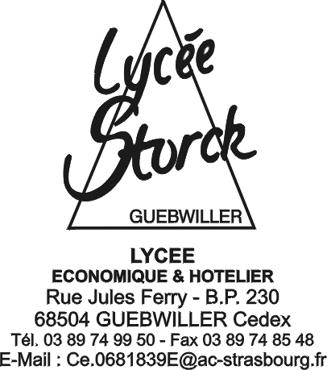

Lycée Théodore DECK Lycée Alfred KASTLER Lycée Joseph STORCK de GUEBWILLER

DIPLOME : BTS  Durée obligatoire du stage : | NEGOCIATION ET RELATION CLIENT NRC  "FORCE DE VENTE" rénové  16 semaines (au lieu de 14 dans le passé)
ETABLISSEMENT : | Lycée Alfred KASTLER 5, rue du Luspel B.P. 65  68502 GUEBWILLER CEDEX   : 03 89 76 82 69 - Fax : 03 89 74 73 45  e-mail : ce.0680015X@ac-strasbourg.fr
Nom du PROFESSEUR RESPONSABLE :
N° de téléphone :

Baccalauréat Général et Technologique ( niveau 4 ) BTS ( niveau 3 )

Le BTS « Négociation et relation client » a comme objectif de former, en deux ans après le baccalauréat,  ➢ des vendeurs manageurs commerciaux non sédentaires  ➢ ayant une démarche active en direction de la clientèle.  Le programme prévoit des matières de  ➢ culture générale : français, communication en langue vivante étrangère, droit et économie  ➢ et des matières techniques : gestion de clientèles, relation client, management de l’équipe commerciale et gestion de projet | ➢ Les activités professionnelles se réalisent dans le cadre d’un ou plusieurs projets commerciaux qui développent, au service d’une entreprise, une démarche active en direction de la clientèle. Ces projets mettent en œuvre les diverses technologies commerciale notamment les TIC.  ➢ L’étudiant effectue un stage de 16 semaines réparties sur les deux années de la formation.  ➢ Il présente une épreuve pratique d’une heure à l’examen de « Conduite et présentation des projets commerciaux » et un oral de 30 minutes de « Communication commerciale ».  Ce diplôme est préparé au lycée en formation initiale et en alternance.

